“汕尾市住房公积金”证书在线解锁操作指引
（情景二：当前经办人与系统记录的经办人信息不一致）
一、操作入口
网址：http://gdcamc.95105813.cn/mcmodule/unlock.html

1、使用浏览器打开操作网址---插入证书---点击【获取】。
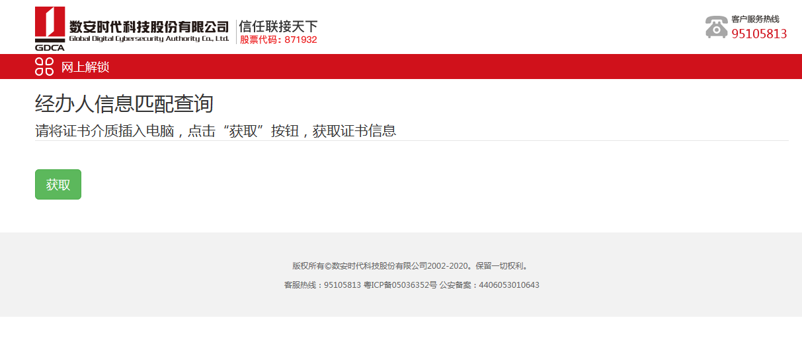

2、系统获取到数字证书信息，并提示填写经办人身份信息。
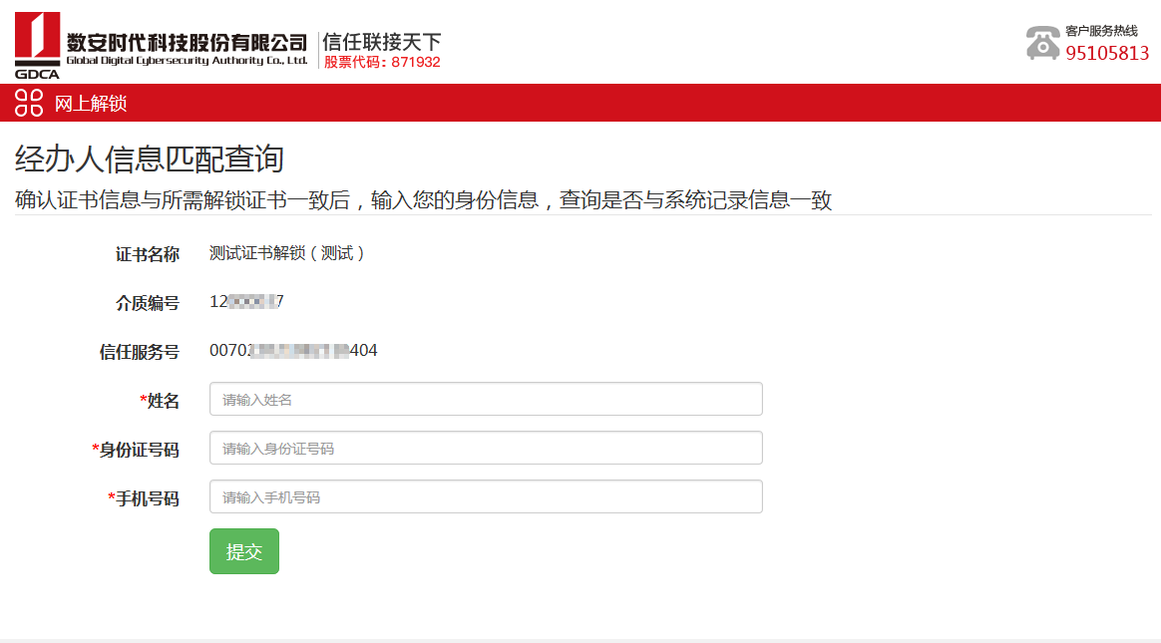

3、系统识别当前证书与系统记录的证书联系人信息不一致，则页面提示当前经办人进行【身份鉴别】。身份远程鉴别通过后，当前经办人填写的手机号码将收取到【命令码】，则可点击【我的身份鉴别已通过】。
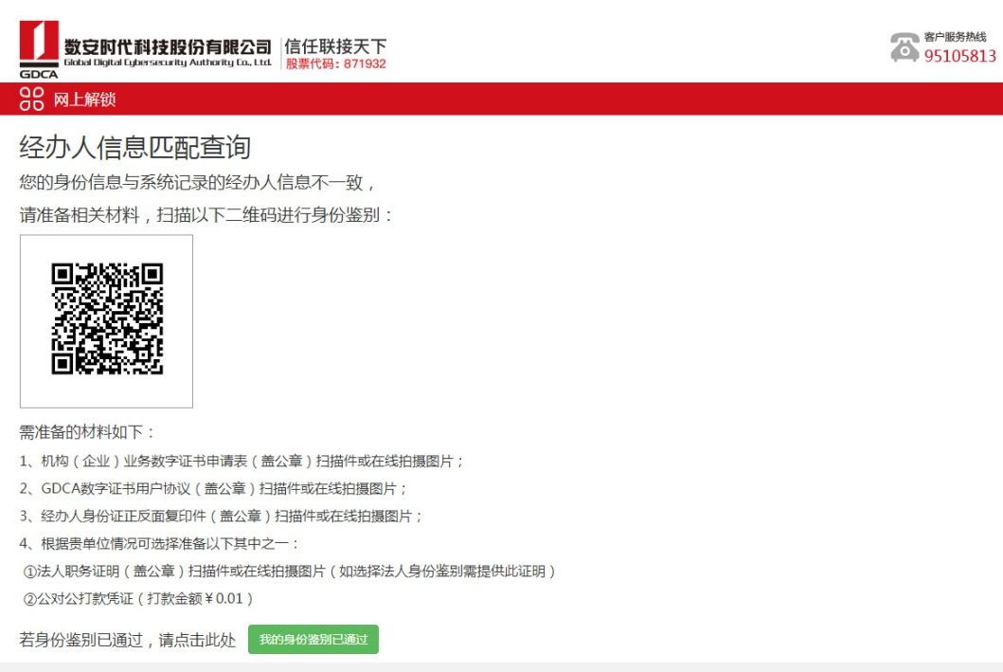

附：用户扫描二维码后进行身份鉴别的操作流程
3.1扫描二维码进入系统申请在线证书，点击链接进入，输入邮箱收取申请表格资料，如已有相关申请表可直接点击【确认开始】；阅读相关协议后，点击【我已阅读，并同意继续操作】
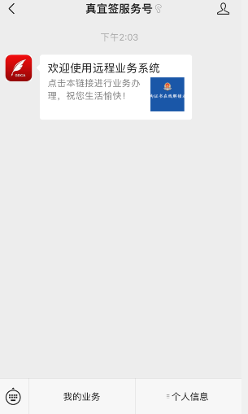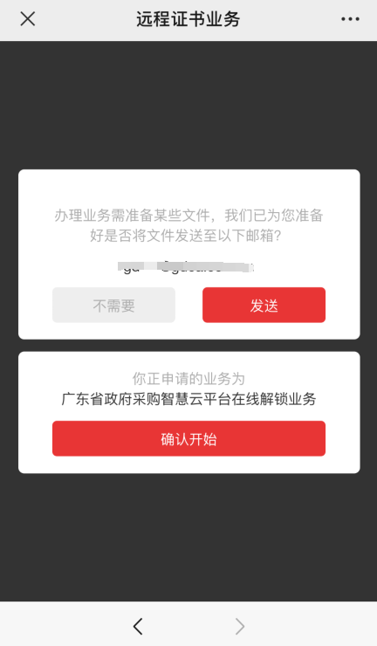
3.2上传机构证书资料并填写机构证书信息，确认信息无误后点击【下一步】。
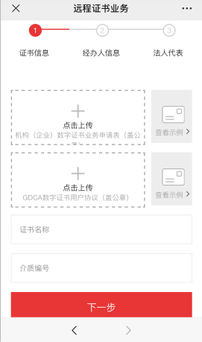

3.3上传经办人身份证复印件（盖公章）并填写经办人相关信息，如选择法人身份鉴别需上传法人职务证明材料，如选择公对公打款验证可无须上传法人职务证明；确认信息无误后点击【下一步】。
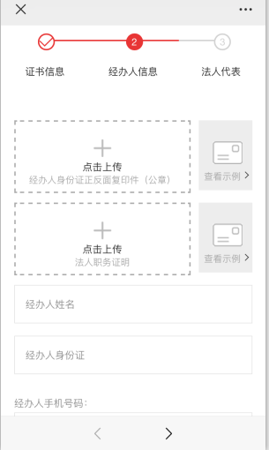
3.4填写法人代表信息，确认信息无误后点击【下一步】。
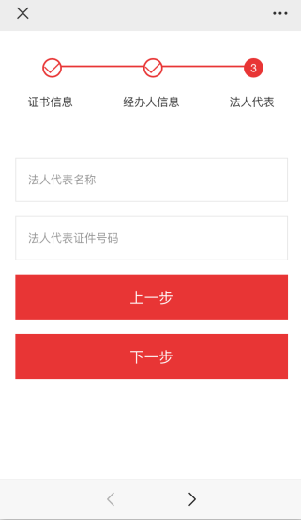
3.5验证方式选择：
按操作提示，默认选择业务套餐，在线解锁业务套餐收取￥0.01费用，如需要费用支付发票，请选择“需要发票”并填写开票信息。
①选择【公对公打款验证】方式进行验证支付，验证费用须公户汇款到指定收款方账号，汇款成功后点击“确认已打款”，申请单进入到审核流程。
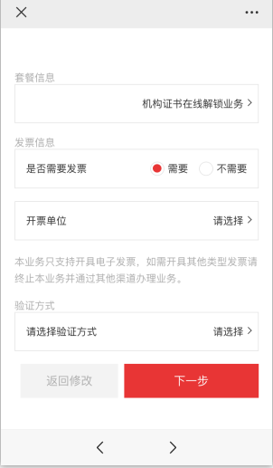
②【法人身份鉴别】方式进行验证，法人根据验证界面提示进行指定操作，身份鉴别通过后，进行在线支付相关费用。
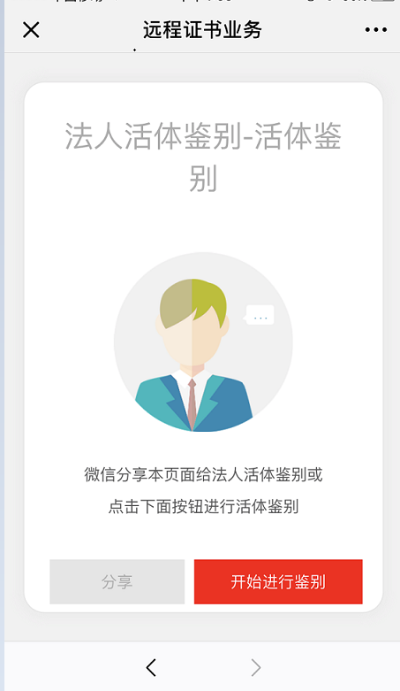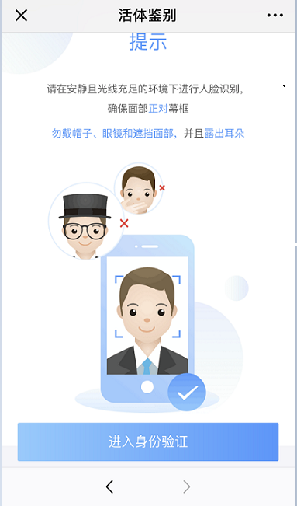
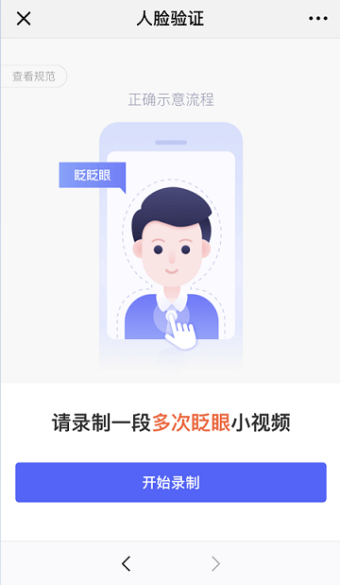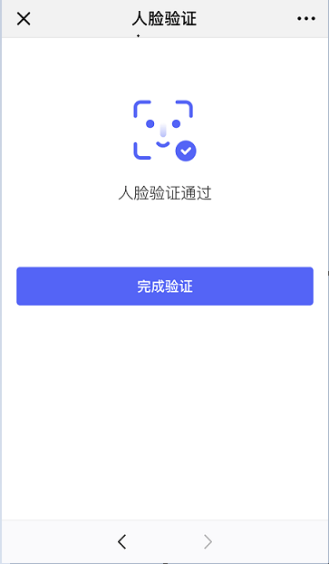

注意：法人身份鉴别成功后，需退出界面，点击【我的业务】找到申请受理单，在支付订单处点击【继续】——【前往支付】，支付成功后进入鉴别审核流程。
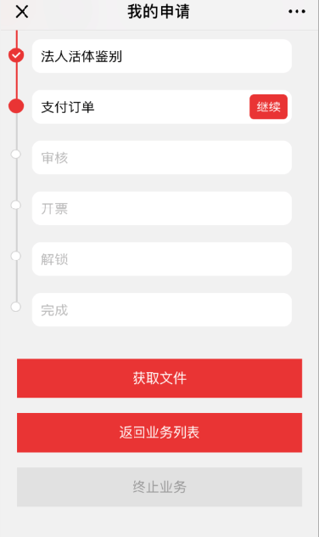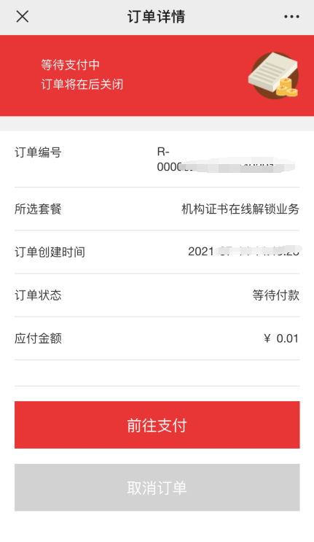

3.6用户在完成打款或支付并提交后；系统将进入鉴别审核流程，用户可在公众号【我的业务】中查询审核进度。
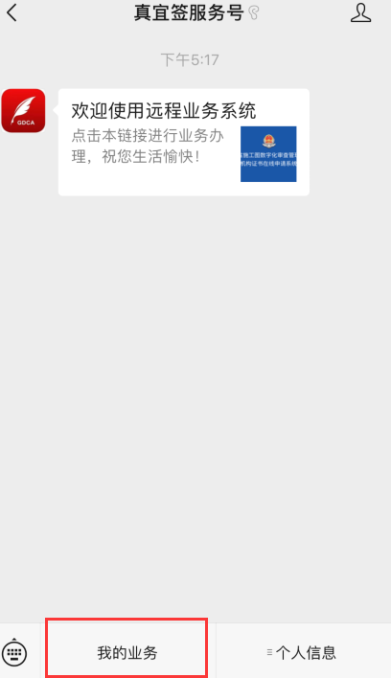
3.7在审核完成通过后，会收到公众号内推送鉴别审核通过的通知及其证书解锁操作短信（如审核不通过，不通过原因在公众号内推送通知，用户再根据其不通过原因进行重新提交申请资料审核）。

4、根据收到的短信填写【命令码】，并设置新密码，点击【解锁】，完成解锁流程。
